РЕКОМЕНДАЦІЇ ЩОДО КОРОНОВІРУСУ

Пам’ятка про самоізоляцію
Що означає «самоізоляція»?
Самоізоляція означає, в першу чергу, утримання від контактування з іншими людьми для того, щоб зменшити ризики інфікування. Це включає будь-які ситуації, коли ви можете тісно контактувати з іншими людьми (наприклад, близький контакт віч-на-віч на відстані менше 1 метра або тривалістю понад 15 хвилин). В тому числі публічні заходи, робота, навчання, релігійні служби, спортивні змагання, розважальні заходи, користування транспортом, екскурсії, відвідування ресторанів тощо.
Виключенням є лише звернення за медичною допомогою.

Для кого потрібна самоізоляція?
Самоізоляція потрібна, в першу чергу, якщо:
- Ви очікуєте результатів тесту на новий коронавірус
COVID-19.
- Якщо ви близько контактували з особами, що захворіли на COVID-19.
- Якщо ви нещодавно повернулись з провінції Хубей Китайської народної республіки, Ірану, окремих регіонів Італії (Ломбардія, Пьемонт та Венето) – навіть при відсутності симптомів.
- Якщо ви нещодавно повернулись з Китаю (окрім провінції Хубей), Таїланду, Японії, Південної Кореї, Сінгапуру, Малайзії, Тайваню та відчуваєте кашель, ускладнення дихання та/або підвищення температури.
Скільки триває самоізоляція?
Якщо вам було рекомендовано або ви прийняли рішення про самоізоляцію, вона повинна тривати не менше 14 днів з дати настання випадку, який став причиною самоізоляції – подорожі, контакту з хворим тощо.
Як підготуватись до самоізоляції?
По-перше, спробуйте спланувати час самоізоляції так, щоб у вас не виникало необхідності виходити з дому або приймати відвідувачів та гостей, в тому числі поясність це друзям та родичам, а також спробуйте обговорити умови дистанційної роботи з роботодавцем.
Збережіть контакти вашого лікаря та попередньо повідомте його про ваше причини вашого рішення про самоізоляцію, а також оберіть контактну особу з кола ваших друзів або родичів, до яких ви будете звертатись в першу чергу за допомогою.
Що робити, якщо я живу не сам/сама?
Якщо ви проживаєте з сім’єю чи сусідами, намагайтесь ізолюватись в окремій кімнаті, яку є можливість провітрювати. Якщо є можливість користуватись окремою ванною кімнатою та/або туалетом, а також харчуватись і готувати їжу окремо – скористайтесь нею.
Не забувайте про загальну гігієну, регулярне миття рук з милом, прибирання, в тому числі вологе прибирання поверхонь, гігієну кашлю та використання одноразових серветок та хустинок. При вимушених контактах з людьми, за можливості, одягайте медичну маску та викидайте її після використання або забруднення.
Якщо у вас є домашні улюбленці, ізолюйте себе від них також, або мінімізуйте контакт з ними.
Як мені харчуватися та здійснювати покупки?
Спробуйте мінімізувати походи в магазини. Якщо є можливість – попросіть друзів або родичів доставляти вам їжу до порогу дверей або користуйтесь послугами доставки з дистанційною оплатою їжі та інших необхідних товарів.
Що робити, якщо мені необхідно покинути житло?
Якщо все ж є невідкладна необхідність відвідати місця надання послуг – одягайте маску та мінімізуйте контакти.
Якщо потрібно скористатись транспортом – обирайте місце біля вікна та, за можливості, в пустих рядах. Користуйтесь антисептиком для рук та дотримуйтесь гігієни кашлю.
Якщо вам стало зле в громадських місцях – негайно зверніться за медичною допомогою.
Що робити якщо в мене з’явились симптоми?
Якщо під час самоізоляції у вас з’явились симптоми – кашель, ускладнене дихання, підвищена температура – негайно зверніться за медичною допомогою та повідомте про свою історію подорожей та можливого контактування з особами, хворими на гострі респіраторні захворювання
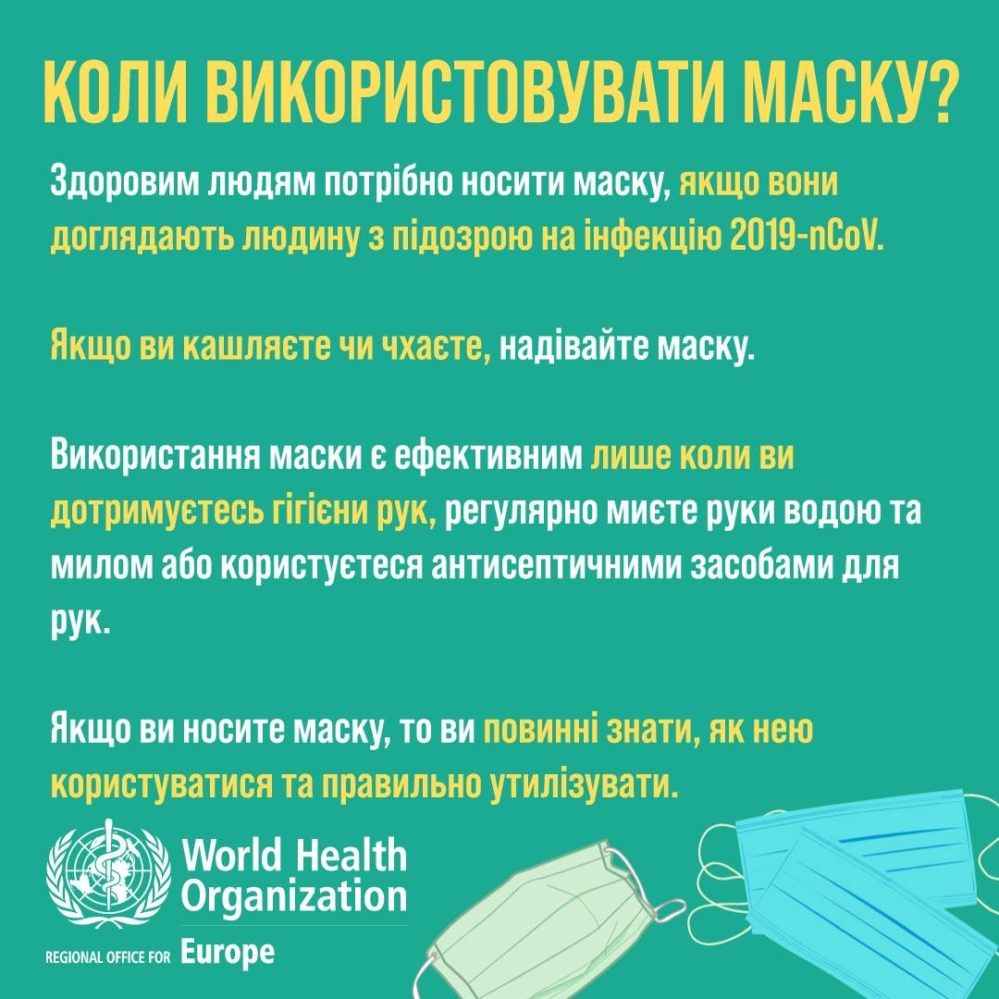
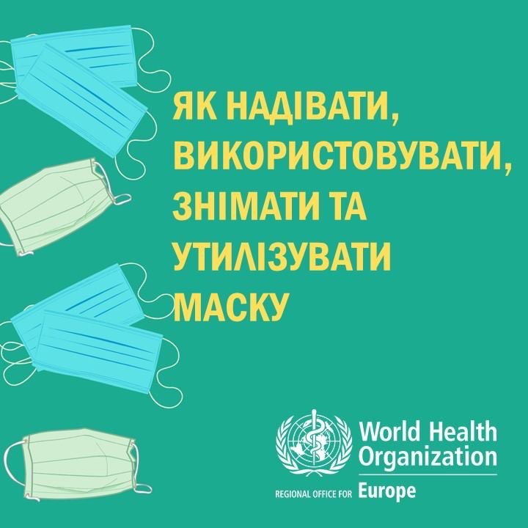
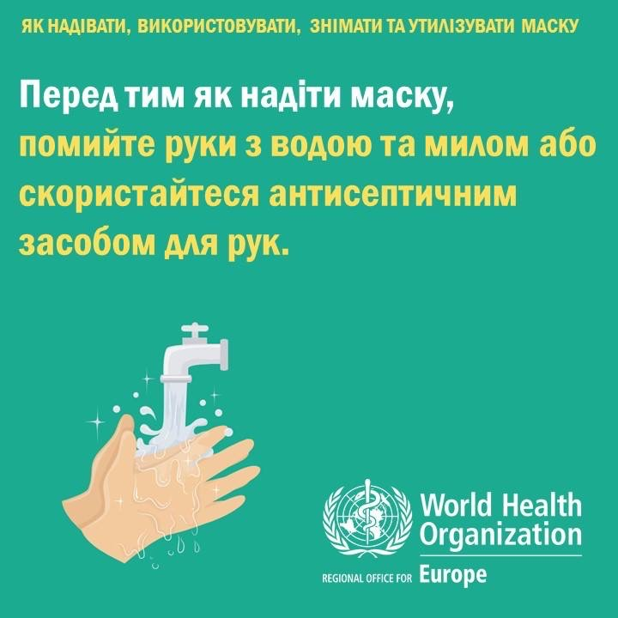

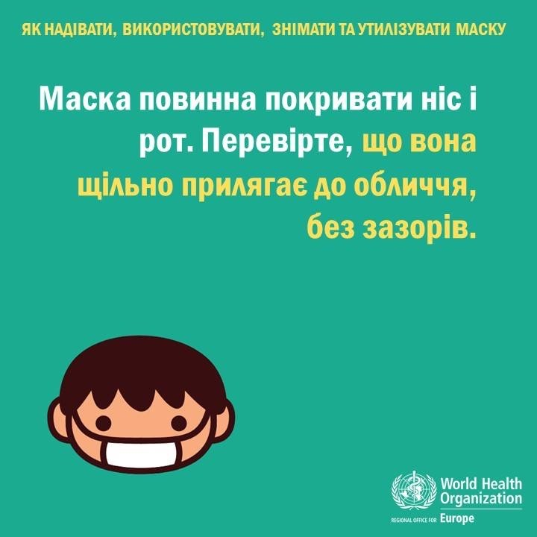
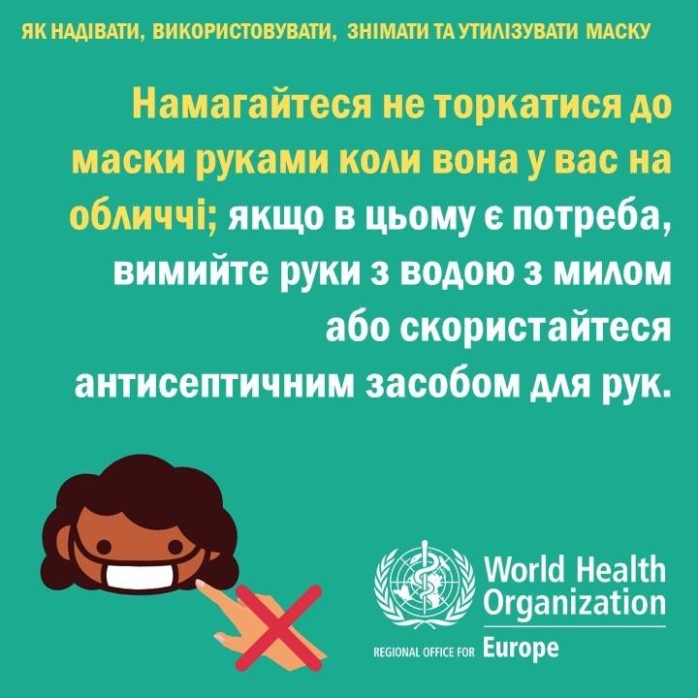
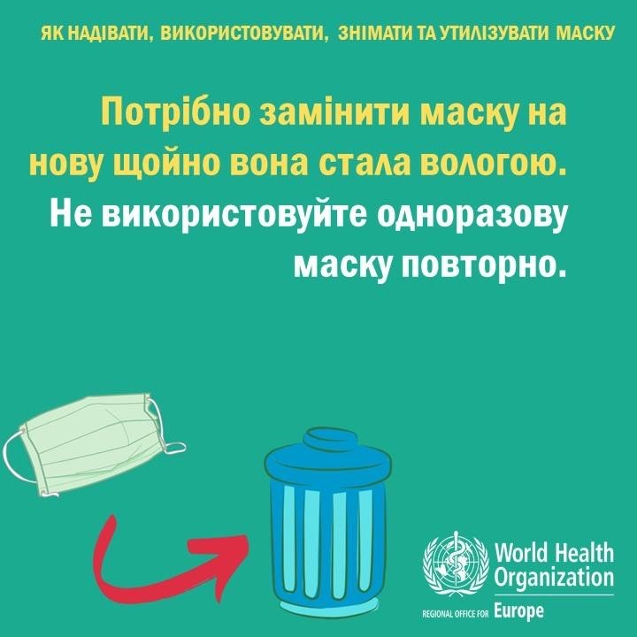
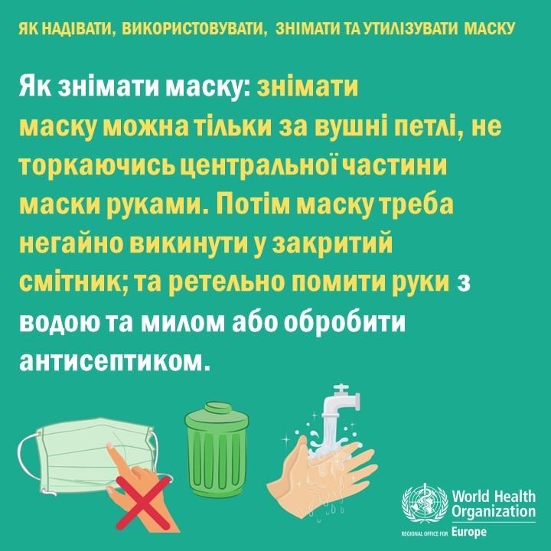
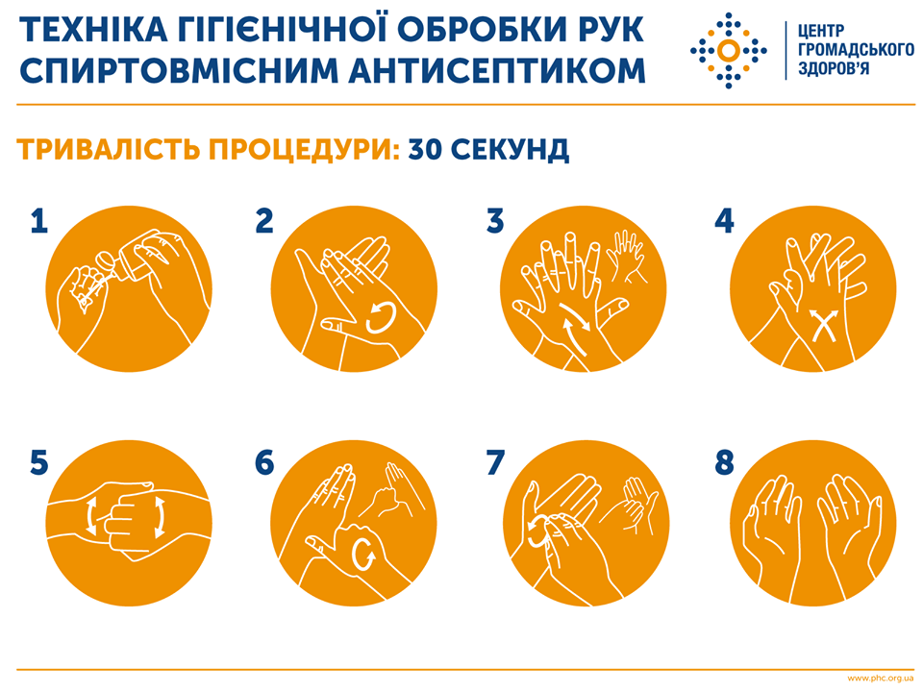
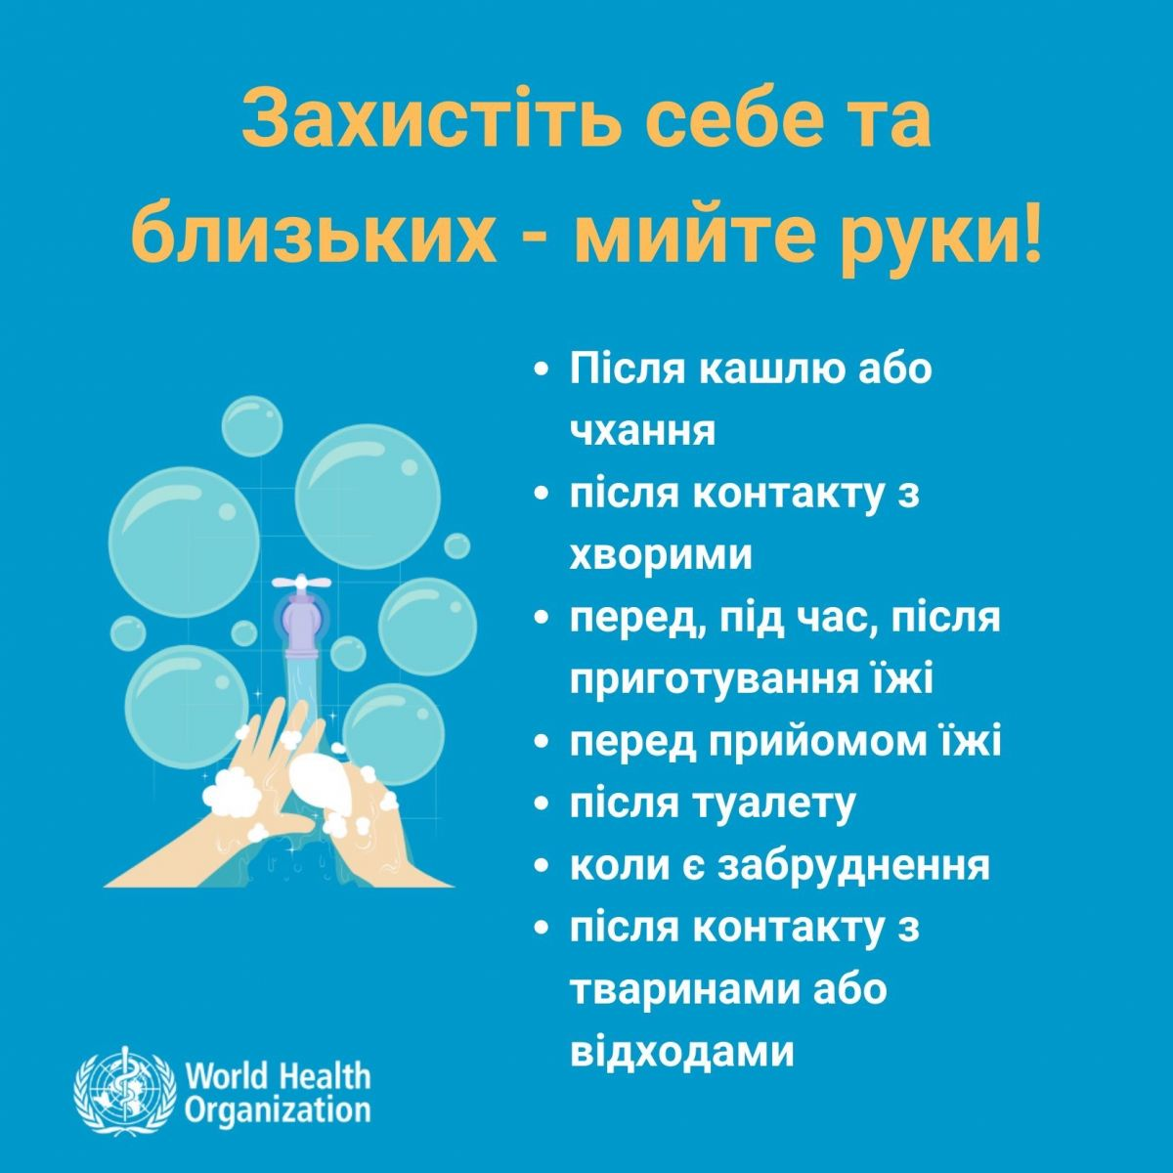
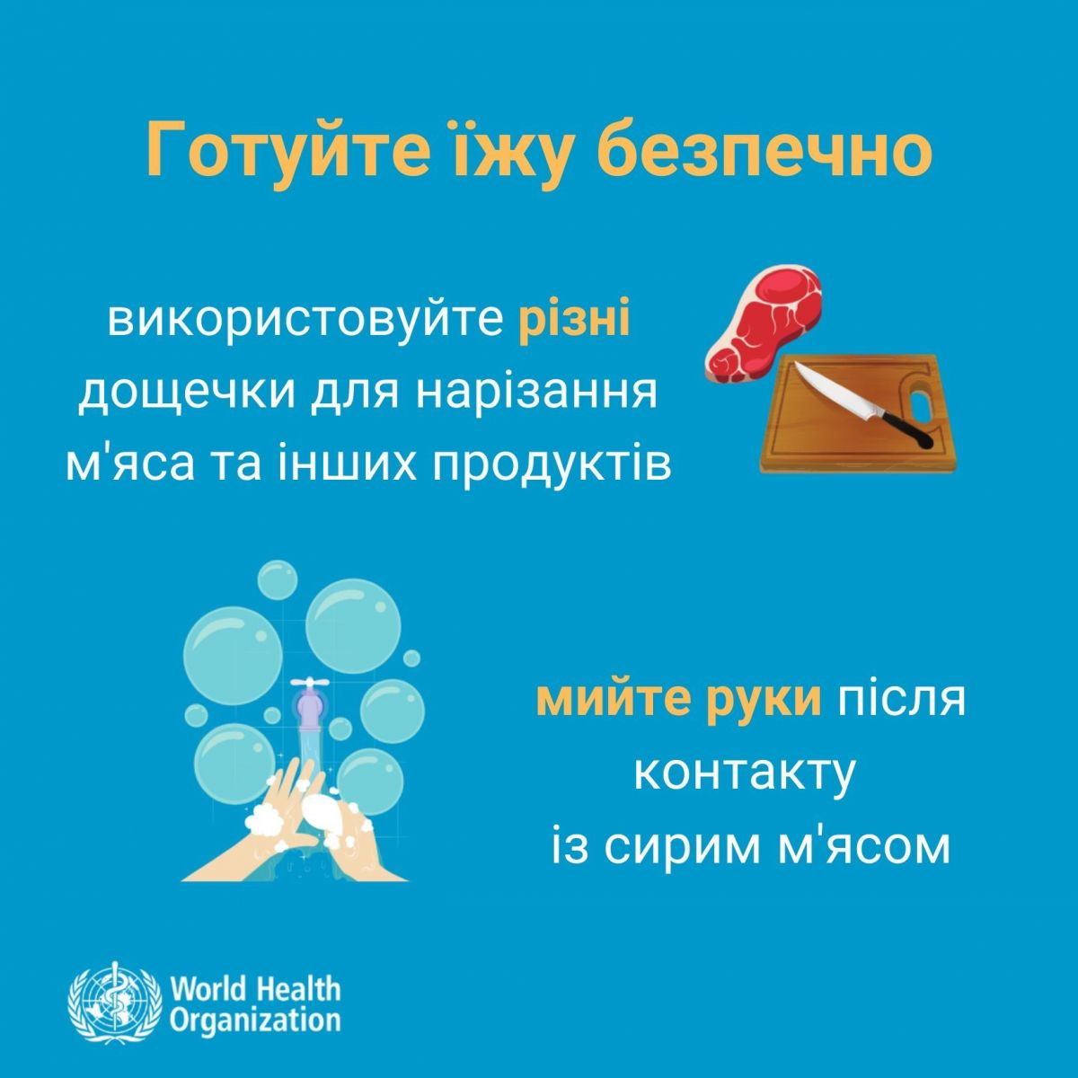
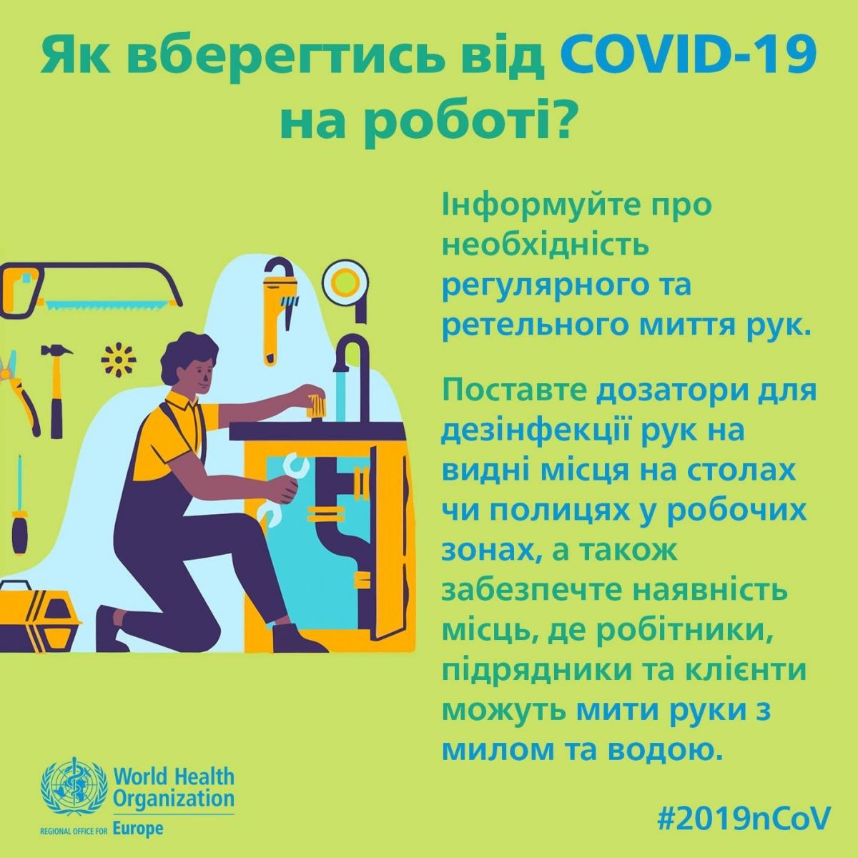
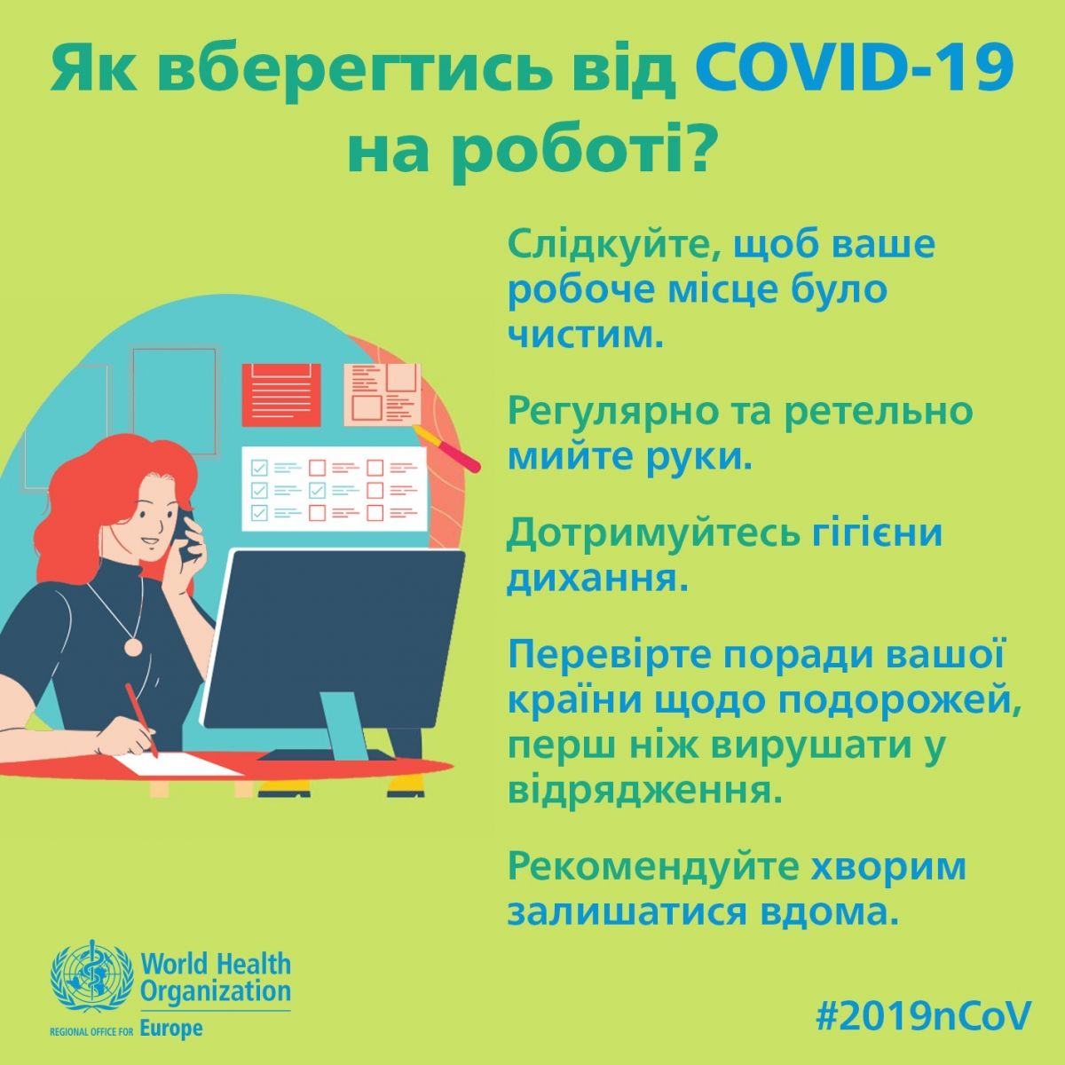
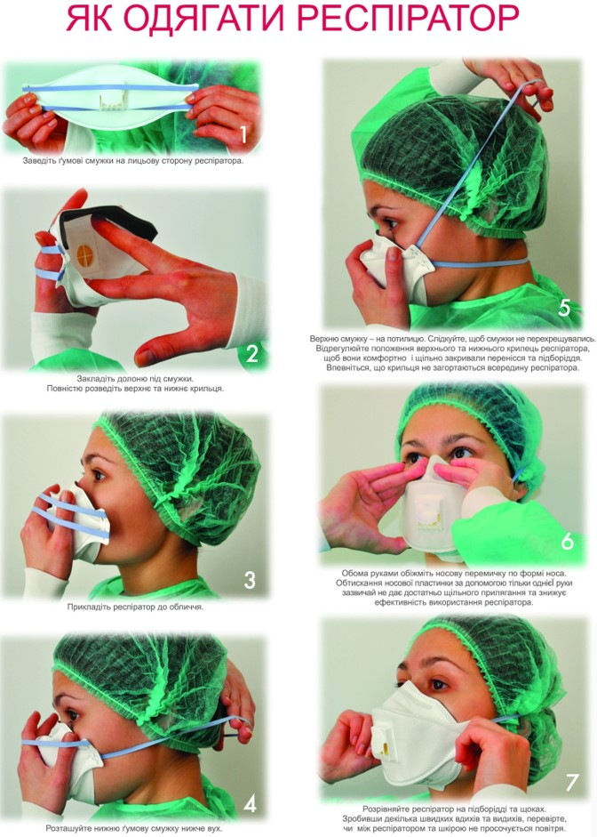

Рекомендації щодо проведення профілактичних заходів з недопущення поширення випадків COVID-19 при наданні транспортних послуг
Поширення випадків нової коронавірусної інфекції (COVID-19) в країнах Європейського союзу та країнах, що ділять спільний державний кордон з Україною, потребують підвищення рівня обізнаності, посилення та проведення додаткових профілактичних заходів при наданні транспортних послуг на всій території країни.
Загальна інформація про захворювання
Коронавірусна інфекційна хвороба COVID-19 була вперше виявлена в місті Ухань провінції Хубей Китайської народної республіки в грудні 2019 року.
Станом на 2 березня 2020 року в світі зафіксовано понад 89 000 випадків в 67 країнах, в тому числі в країнах, що мають спільний державний кордон з Україною – Білорусі, Румунії та Російській Федерації
Вірус передається від людини до людини повітряно-крапельним шляхом при тісному контакті. Дослідження свідчать, що використання громадського транспорту здатне збільшувати ризики інфікування гострими респіраторними захворюваннями до 6 разів. Найбільший ризик стосується осіб, що подорожують на довгі дистанції та користуються станціями пересадки або кількома видами транспорту.
Основні профілактичні індивідуальні заходи
До основних індивідуальних профілактичних заходів належать:
- гігієна рук – часте миття з рідким милом або обробка спиртовмісними антисептиками не рідше ніж раз на 3 години, та після кожного контакту з тваринами, відвідування громадських місць, використання туалету, прибирання, перед приготуванням їжі тощо;
- гігієна кашлю – прикриття роту та носа при кашлі та чханні зігнутою рукою в лікті або одноразовою серветкою, яку необхідно знешкодити відразу після використання;
- утримання від контактів з особами, що мають симптоми респіраторних захворювань – кашель, лихоманка, ломота в тілі, або збереження обов’язкової дистанції та обмеження часу при контакті (не менше 1 метра);
- утримання від дотиків обличчя руками;
- у разі виникнення симптомів захворювання, таких як лихоманка, кашель, ломота в тілі тощо, слід залишитися вдома та утриматись від відвідувань місць скупчень людей;
- за наявності респіраторних симптомів, перечислених вище, використовувати медичні маски та своєчасно замінювати їх (кожні 3 години або негайно після забруднення) з подальшим знешкодженням та миттям рук з милом або обробкою рук спиртовмісним антисептиком відразу після знімання маски.
Інформаційні матеріали додаються.
Попереджувальні заходи з організації роботи
- проведіть роз’яснювальну роботу з персоналом щодо індивідуальних заходів профілактики та реагування на виявлення симптомів серед працівників;
- роздрукуйте та/або оновіть інформаційні постери та нагадування персоналу про важливість та техніку миття рук та/або обробку рук спиртовмісними антисептиками (додаються);
- не допускайте працівників, які мають ознаки респіраторних захворювань до роботи та обслуговування громадян;
- забезпечте та контролюйте наявність рідкого мила, одноразових паперових рушників, спиртовмісних антисептичних засобів в місцях відпочинку персоналу, обслуговування та відстійниках для транспорту, а також в залах очікування, фойє та зонах обслуговування пасажирів;
- за можливості забезпечте наявність спиртових антисептиків або диспенсерів для обробки рук антисептиком на міжміських, міжнародних маршрутах та станціях пересадки;
- за можливості забезпечте пасажирів міжміських та міжнародних маршрутів одноразовими хустинками;
- забезпечте наявність засобів індивідуального захисту (ЗІЗ) для кожного працівника, який виходить на маршрут та/або працює в зонах контакту з пасажирами з розрахунку 1 медична маска на 3 години роботи на особу та 1 спиртовий антисептик (100 мл) на 1 особу на зміну (до 12 годин), проведіть відповідне навчання з використання та знешкодження відпрацьованих масок, серветок та встановіть відповідний контроль над дотриманням правил;
- не розповсюджуйте або мінімізуйте кількість роздаткових матеріалів (журналів, брошур, рекламної інформації) на маршрутах;
- оновіть контактну інформацію про заклади охорони здоров’я, які надають медичну допомогу хворим на інфекційні хвороби, використовуйте її в роботі та поширте серед працівників.
Дезінфекція, прибирання та утилізація
- забезпечте вологе прибирання з використанням миючих та дезінфекційних (в кінці зміни) засобів, провітрювання залів очікування, фойє, зон обслуговування пасажирів не рідше, ніж кожні 3 години та після закінчення зміни;
- проводьте обробку поверхонь, місць контакту рук пасажирів (ручки дверей, місця сидіння, відкидні столики, раковини, інформаційні стійки тощо) спиртовмісними дезінфекційними засобами з мінімальним терміном експозиції відповідно до інструкції;
- провітрювання та прибирання транспорту, вибіркова дезінфекція проводиться після закінчення зміни або не менше ніж двічі на добу для міжнародних маршрутів;
- для міжнародних маршрутів, які прямують з/або через територію країн, в яких виявлені випадки COVID-19, проводяться додаткові дезінфекційні заходи, при яких дезінфекції підлягають всі поверхні салону;
- забезпечте збір використаних персоналом засобів індивідуального захисту та використаного пасажирами міжміських та міжнародних маршрутів одноразових хустинок та одноразового посуду в пластикові пакети, що закриваються;
- забезпечте знезараження (дезінфекцію) зібраних матеріалів перед знешкодженням протягом або в кінці зміни та/або по завершенні маршруту.
Використання дезінфікуючих засобів
При дезінфекції необхідно використовувати стандартні дезінфікуючі засоби, зареєстровані відповідно до законодавства та мають чинне Свідоцтво про державну реєстрацію. Необхідно дотримуватись інструкції до кожного окремого дезінфекційного засобу, в тому числі щодо дотримання його ефективної концентрації та експозиції (дотримання часу перебування на оброблюваній поверхні).
Для дезінфекції можуть використовуватись дезінфекційні засоби та антисептики, зареєстровані відповідно до законодавства та мають чинне Свідоцтво про державну реєстрацію :
антисептики для обробки шкіри рук – спиртовмісні препарати (діючі речовини – ізопропіловий, етиловий спирт чи їх комбінації);
препарати для дезінфекції поверхонь з мінімальним терміном експозиції (експозиція від 30 сек до 2 хв) - спиртовмісні препарати (діючі речовини – ізопропіловий, етиловий спирт чи їх комбінації);
для поверхонь, обладнання тощо – деззасоби на основі четвертинних амонієвих сполук чи, хлорвмісні препарати (бажано таблетовані форми для забезпечення чіткого дозування)
Не використовуйте при чистці салону стиснене повітря, яке може сприяти розповсюдженню вірусу. Не використовуйте побутові чи промислові пилососи до проведення дезінфекції.
На міжнародних маршрутах, якщо пасажир після проведення скринінгу був поміщений під спостереження/карантин, транспортний засіб підлягає заключній дезінфекції, яка проводиться кваліфікованими дезінфекторами за місцем закінчення маршруту.

